БОУ «Верхнетакерменская ООШ» «Весенняя неделя добра»
C 16 по 23 апреля в нашей школе прошла «Неделя добрых дел» , главная цель которой – подарить людям понимание, душевное тепло и радость. Ученики старались сделать много добрых и полезных дел, демонстрировали широту души, стремление помочь ближнему, заражали добрым примером окружающих. Участие в акции позволило детям приобрести опыт «бескорыстного оказания помощи другим». Ведь главное в неделе добра - не громкие слова, а реальные дела. «Перейти от намерений к действиям и начать творить добро сегодня и сейчас» - это девиз недели. Учащиеся школы постарались охватить вниманием и заботой ветеранов войны, тружеников тыла . Ребята выполняли разную работу: благоустройство территории перед домом , в саду и в огороде, а также убрались дома. Оказали адресную помощь нуждающимся (пожилым, одиноким, инвалидам).

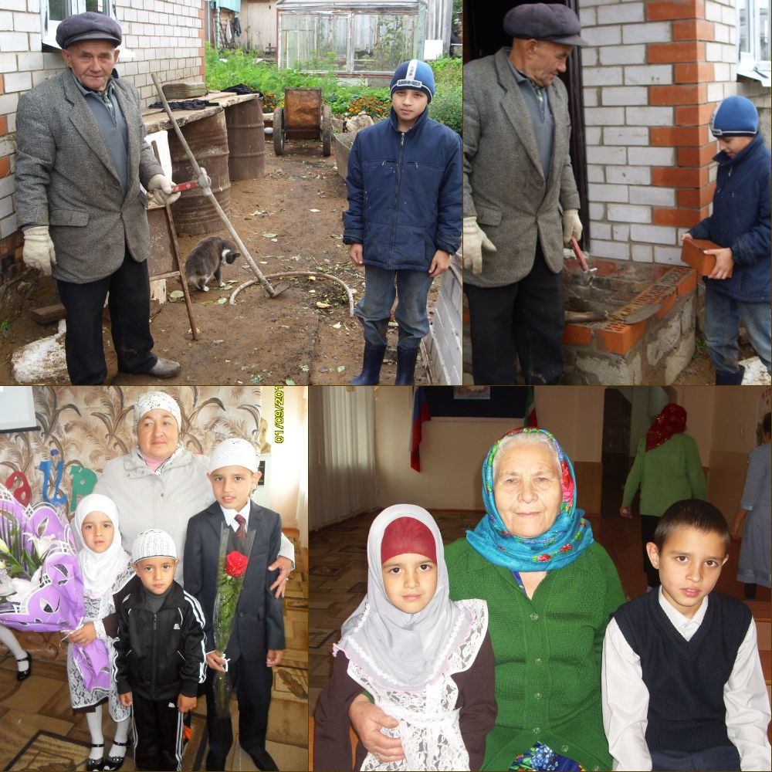
Благоустройство обелиска

Помочь престарелым и ветеранам
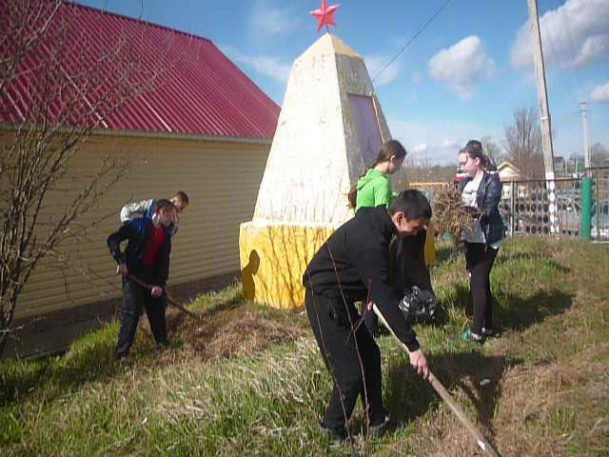
Благоустройство обелиска

